BÁO CÁO THỰC HÀNH
AN TOÀN HỆ THỐNG THÔNG TIN
LAB 4
KHẢO SÁT VÀ ĐÁNH GIÁ BỀ MẶT MẠNG BẰNG NMAP

Họ và tên | Nguyễn Trường Thoại
MSSV | 1050080203
Lớp | 11_THMT
Ngày thực hành | 29/09/2026
Link video | https://youtu.be/8ZRuux6RyPI

Ghi chú: Báo cáo sử dụng kết quả và ảnh chụp trực tiếp từ môi trường thực hành của sinh viên. Môi trường ảo hóa thực tế dùng VMware Workstation; mạng Host-Only được dùng để cô lập các máy ảo trong phạm vi lab.

1. Môi trường và phạm vi thực hành
Mục tiêu của bài là khảo sát các host, cổng, dịch vụ và đặc điểm hệ điều hành trong một mạng Host-Only do sinh viên tự dựng. Máy Kali Linux đóng vai trò máy quét, Metasploitable 2 là máy đích chính, và Windows VM được dùng cho phần kiểm chứng hardening trước/sau.
Thành phần | Thông tin thực tế | Vai trò
VMware Workstation | Host-Only, subnet 192.168.56.0/24 | Nền tảng ảo hóa
Kali Linux | 192.168.56.129/24 | Máy quét Nmap
Metasploitable 2 | 192.168.56.128/24 | Máy đích cố ý có nhiều dịch vụ
Windows VM | 192.168.56.130/24 | Máy đích dùng để hardening
Nmap | 7.99 | Công cụ khảo sát mạng

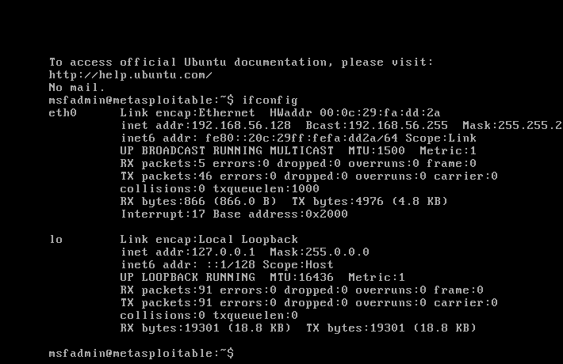
Hình 1. IP thực tế của Metasploitable 2 (eth0 = 192.168.56.128).

2. Kiểm tra kết nối và phát hiện host
Trên Kali, địa chỉ Host-Only là 192.168.56.129/24. Máy Metasploitable 2 có địa chỉ 192.168.56.128. Kiểm tra ping từ Kali sang Metasploitable nhận đủ 4/4 gói, sau đó thực hiện host discovery cho toàn dải /24.
sudo nmap -sn 192.168.56.0/24
IP phát hiện | MAC/Vendor (nếu có) | Vai trò suy đoán
192.168.56.1 | 00:50:56:C0:00:01 (VMware) | Adapter/host phía VMware
192.168.56.128 | 00:0C:29:FA:DD:2A (VMware) | Metasploitable 2
192.168.56.129 | Không hiện MAC trong kết quả cục bộ | Kali Linux
192.168.56.254 | 00:50:56:F1:00:3F (VMware) | Thành phần mạng ảo VMware

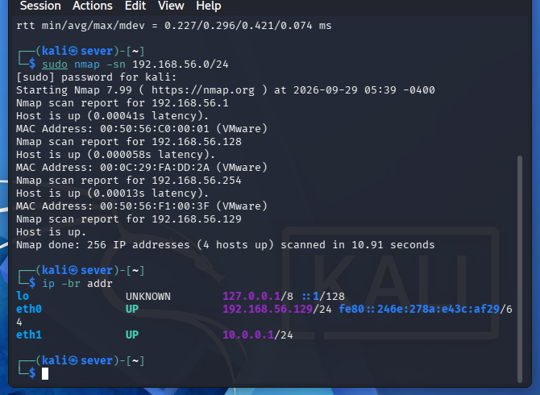
Hình 2. Host discovery và IP Host-Only trên Kali.

3. Khảo sát cổng TCP

3.1. So sánh TCP Connect và SYN scan
Hai kiểu quét đều phát hiện cùng 23 cổng mở trên Metasploitable 2. Điểm khác nhau chính là cơ chế kết nối và quyền thực thi: -sT dùng kết nối TCP thông thường của hệ điều hành, còn -sS thao tác gói SYN ở mức thấp hơn nên được chạy với sudo.
Tiêu chí | -sT | -sS | Nhận xét
Open | 23 | 23 | Cùng danh sách cổng mở
Closed | 977 | 977 | Cùng số cổng đóng
Filtered | 0 | 0 | Không thấy filtered trên 1000 cổng mặc định
Thời gian | 4.65 s | xấp xỉ 4.7 s | Gần tương đương trong môi trường Host-Only
Quyền | Không bắt buộc raw packet | sudo/root | -sS cần quyền gửi/nhận raw packet

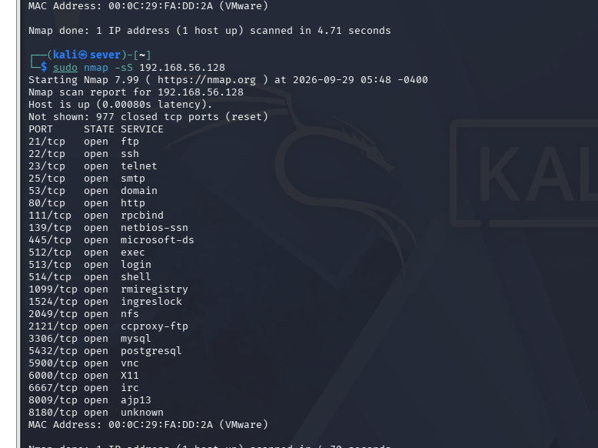
Hình 3. Kết quả SYN scan (-sS) trên Metasploitable 2.

3.2. FIN / Xmas / NULL / ACK scan
Kiểu quét | Kết quả chính | Thời gian | Ý nghĩa
FIN (-sF) | 977 closed; 23 open|filtered | 5.87 s | Không thể coi open|filtered là open
Xmas (-sX) | 977 closed; 23 open|filtered | 5.87 s | Kết quả tương tự FIN
NULL (-sN) | 977 closed; 23 open|filtered | 5.88 s | Kết quả tương tự FIN/Xmas
ACK (-sA) | 1000 unfiltered | 4.74 s | Quan sát chính sách lọc, không xác định open/closed

Trong ba lần FIN/Xmas/NULL, các cổng từng xuất hiện open ở SYN scan lại được báo open|filtered. Điều này cho thấy Nmap không nhận đủ tín hiệu để tách riêng trường hợp cổng mở và trường hợp gói bị bộ lọc làm im lặng. Với ACK scan, 1000 cổng là unfiltered, nghĩa là gói ACK nhận được phản hồi RST và không có dấu hiệu bị firewall chặn ở phép thử này.

4. Quét UDP có kiểm soát
sudo nmap -sU --top-ports 20 192.168.56.128
Nhóm trạng thái | Số lượng | Ví dụ
open | 2 | 53/udp domain; 137/udp netbios-ns
open|filtered | 7 | 67, 68, 69, 135, 138, 500, 1434/udp
closed | 11 | 123, 139, 161, 162, 445, 514, 520, 631, 1900, 4500, 49152/udp

Thời gian quét 20 cổng UDP là 11.82 giây, lâu hơn các phép quét TCP cơ bản. Kết quả có nhiều open|filtered do UDP không có bắt tay như TCP và nhiều dịch vụ không phản hồi khi nhận gói không đúng định dạng.

5. Nhận diện dịch vụ và hệ điều hành

5.1. Version detection (-sV)
Port | Service | Phiên bản Nmap phát hiện
21/tcp | ftp | vsftpd 2.3.4
22/tcp | ssh | OpenSSH 4.7p1 Debian 8ubuntu1
23/tcp | telnet | Linux telnetd
25/tcp | smtp | Postfix smtpd
53/tcp | domain | ISC BIND 9.4.2
80/tcp | http | Apache httpd 2.2.8 (Ubuntu) DAV/2
139,445/tcp | netbios-ssn | Samba smbd 3.X - 4.X
1524/tcp | bindshell | Metasploitable root shell
2121/tcp | ftp | ProFTPD 1.3.1
3306/tcp | mysql | MySQL 5.0.51a-3ubuntu5
5432/tcp | postgresql | PostgreSQL DB 8.3.0 - 8.3.7
5900/tcp | vnc | VNC protocol 3.3
6667/tcp | irc | UnrealIRCd
8009/tcp | ajp13 | Apache Jserv Protocol v1.3
8180/tcp | http | Apache Tomcat/Coyote JSP engine 1.1

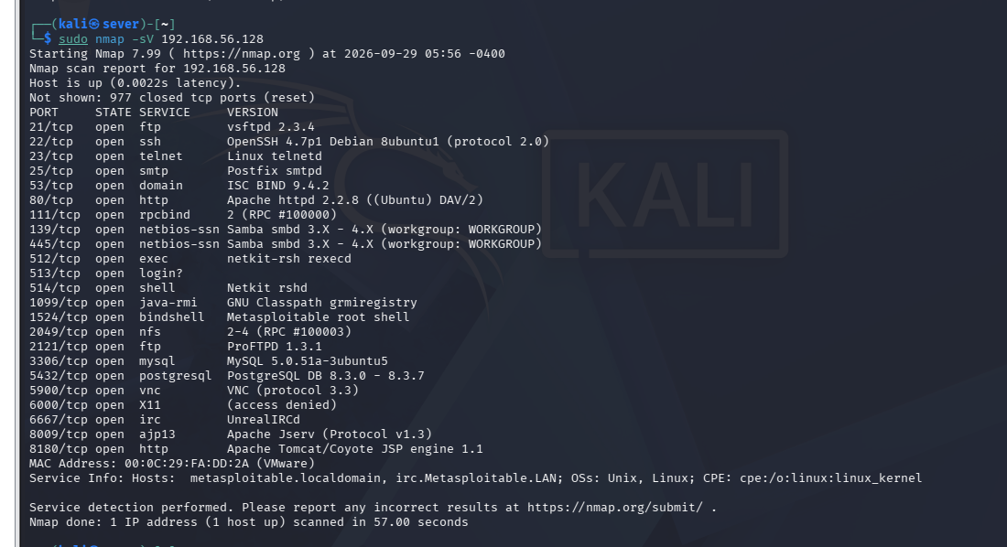
Hình 4. Version detection (-sV) và các phiên bản dịch vụ thực tế.

5.2. OS detection (-O)
Nmap nhận diện hệ điều hành ở mức họ Linux và đưa ra khoảng kernel thay vì một phiên bản tuyệt đối: Running: Linux 2.6.X; OS details: Linux 2.6.9 - 2.6.33; Network Distance: 1 hop.
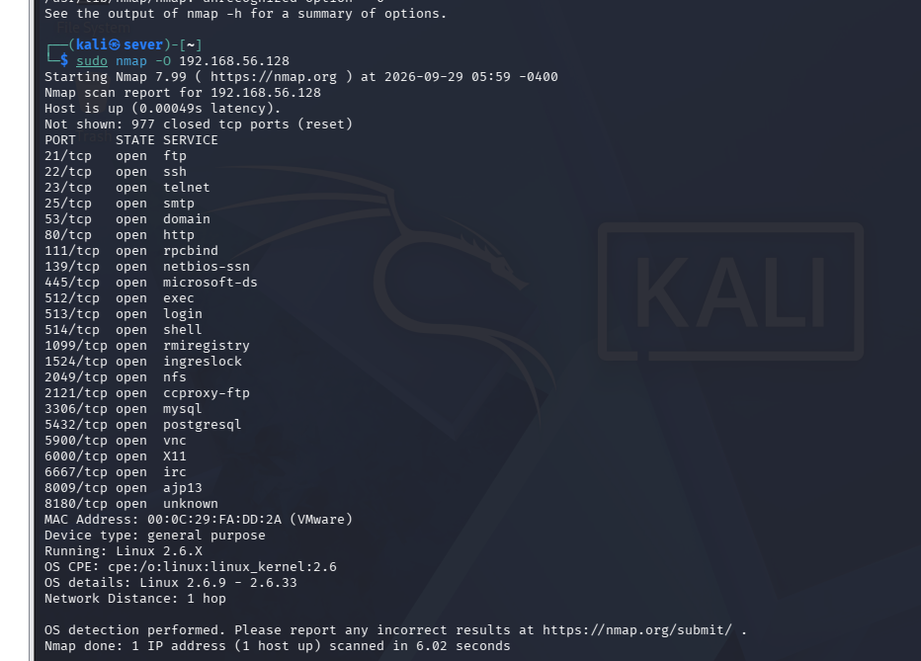
Hình 5. Kết quả OS fingerprinting (-O).

5.3. Aggressive scan (-A)
Aggressive scan hoàn thành trong 167.77 giây. Ngoài version và OS detection, kết quả còn có default scripts, SMB information và traceroute. Thời gian dài hơn rõ rệt so với -sV hoặc -O riêng lẻ, phù hợp với việc -A thực hiện nhiều loại kiểm tra trong cùng một lần chạy.

6. NSE - thông tin SMB và kiểm tra MS17-010

6.1. smb-os-discovery
sudo nmap -p 445 --script smb-os-discovery 192.168.56.128
Trường | Kết quả
445/tcp | open - microsoft-ds
OS | Unix (Samba 3.0.20-Debian)
Computer name | metasploitable
Domain name | localdomain
FQDN | metasploitable.localdomain

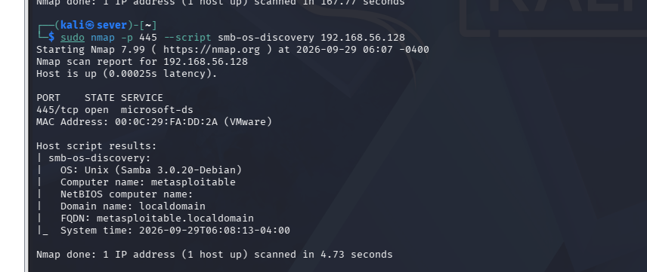
Hình 6. NSE smb-os-discovery trên cổng 445.

6.2. smb-vuln-ms17-010
sudo nmap -p 445 --script smb-vuln-ms17-010 192.168.56.128
Script chạy xong, cổng 445/tcp vẫn được xác định là open, nhưng output không có trạng thái VULNERABLE. Vì vậy kết luận của bài chỉ là: lần kiểm tra này không đưa ra bằng chứng xác định mục tiêu bị ảnh hưởng bởi MS17-010; không được suy diễn rằng hệ thống đã vá hoặc chắc chắn không có lỗ hổng. Kết quả trước đó cũng cho thấy máy đích là Unix/Samba, không phải Windows.

7. Xuất kết quả và hồ sơ bằng chứng
Định dạng | Tệp thực tế | Mục đích
Normal text | scan_normal.txt | Đọc trực tiếp, đưa vào báo cáo
XML | scan.xml | Dữ liệu có cấu trúc, dùng chuyển đổi/xử lý
Grepable | smb.txt | Lọc nhanh kết quả theo chuỗi
HTML | scan.html | Trình bày kết quả XML ở dạng dễ xem

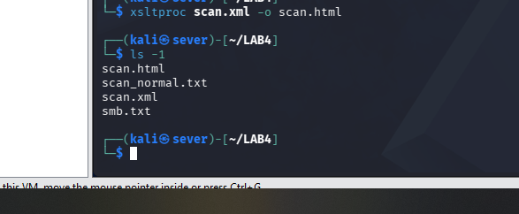
Hình 7. Các tệp kết quả trong thư mục ~/LAB4.

8. Tình huống Before / After hardening
Windows VM có địa chỉ 192.168.56.130. Bản quét before phát hiện 5985/tcp open với Microsoft HTTPAPI httpd 2.0, trong khi 999 cổng còn lại filtered. Sau khi dừng dịch vụ WinRM và chạy lại cùng lệnh -sV, cả 1000 cổng được báo filtered.
Chỉ tiêu | Before | After | Giải thích
Số cổng open | 1 | 0 | 5985/tcp không còn xuất hiện là open
Số cổng filtered | 999 | 1000 | Sau hardening, 5985 cũng không còn phản hồi như trước
Dịch vụ thay đổi | 5985/tcp - Microsoft HTTPAPI/WinRM | Không còn open | Dịch vụ WinRM đã được dừng
Tác động an toàn | Có dịch vụ quản trị từ xa truy cập được | Bề mặt dịch vụ giảm | Giảm điểm truy cập từ mạng Host-Only

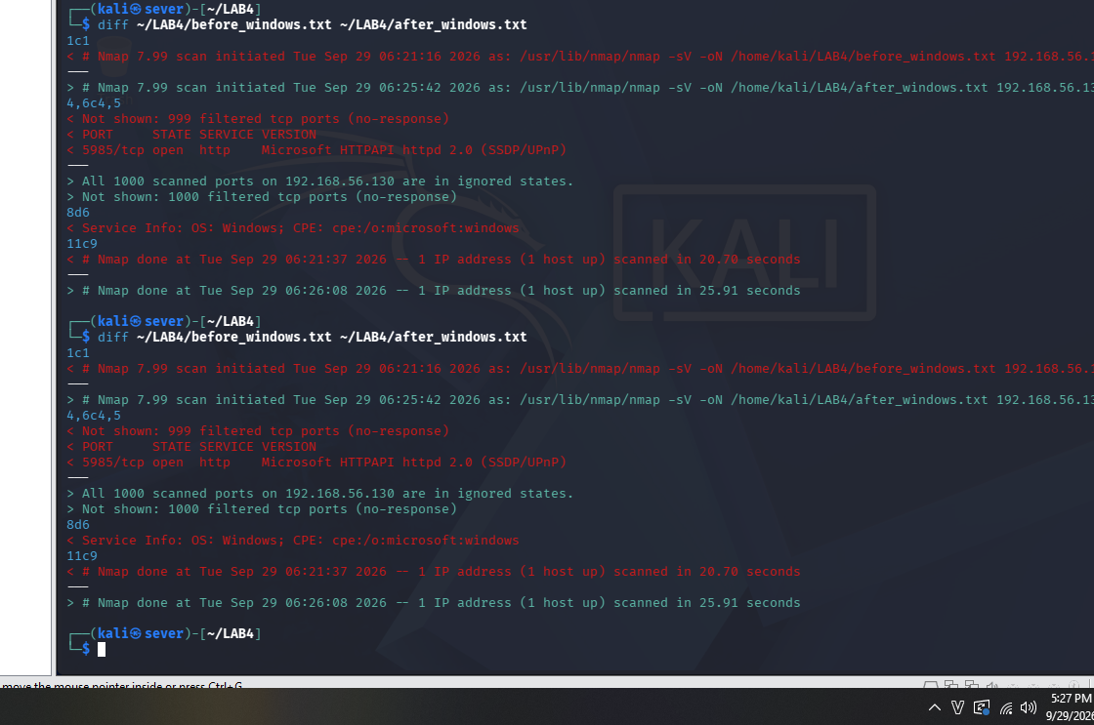
Hình 8. So sánh diff trước/sau hardening: cổng 5985 biến mất khỏi danh sách open.

9. Câu hỏi phân tích
1. Sự khác nhau giữa open, closed và filtered là gì? Nêu một tình huống mỗi trạng thái.
Open nghĩa là có dịch vụ đang lắng nghe và phản hồi trên cổng đó; trong bài này 21/tcp, 22/tcp, 80/tcp... trên Metasploitable là ví dụ. Closed nghĩa là máy đích có thể liên lạc được nhưng không có dịch vụ lắng nghe ở cổng đó; các lần -sT/-sS của em có 977 cổng closed. Filtered nghĩa là Nmap không nhận đủ phản hồi để xác định open hay closed vì gói có thể bị firewall/bộ lọc chặn; Windows VM của em có 999 cổng filtered trước hardening và 1000 cổng filtered sau hardening.
2. Tại sao -sS thường cần quyền cao hơn -sT? Hai kỹ thuật khác nhau ở cơ chế thiết lập kết nối như thế nào?
-sT dùng lời gọi connect() của hệ điều hành, nên hệ điều hành tự thực hiện kết nối TCP đầy đủ. -sS cần tự tạo và quan sát các gói SYN/SYN-ACK/RST ở mức thấp hơn, vì vậy thường cần quyền root/sudo để dùng raw packet. Trong bài của em, hai cách đều phát hiện 23 cổng open và 977 cổng closed, nhưng -sS được chạy với sudo.
3. Vì sao FIN/Xmas/NULL có thể cho kết quả khó diễn giải trên một số hệ điều hành hoặc firewall?
Các kỹ thuật này dựa vào cách TCP/IP stack phản hồi các gói có cờ bất thường. Không phải hệ điều hành và firewall nào cũng phản hồi giống nhau, một số thiết bị còn im lặng khi lọc gói. Vì vậy Nmap có thể chỉ báo open|filtered. Trong bài của em, FIN, Xmas và NULL đều cho 23 cổng open|filtered và 977 cổng closed, nên không thể kết luận 23 cổng đó chắc chắn là open chỉ dựa vào ba phép quét này.
4. ACK scan trả lời câu hỏi gì khác với SYN scan?
SYN scan chủ yếu trả lời cổng nào open, closed hoặc filtered. ACK scan chủ yếu quan sát việc gói ACK có đi qua cơ chế lọc hay không, nên kết quả thường là filtered hoặc unfiltered chứ không khẳng định cổng open. Trong bài này SYN scan phát hiện 23 open và 977 closed, còn ACK scan báo 1000 cổng unfiltered.
5. Tại sao UDP scan thường chậm và dễ xuất hiện open|filtered?
UDP không có bắt tay ba bước như TCP. Khi gửi probe đến một cổng UDP, không nhận phản hồi có thể do cổng đang mở nhưng dịch vụ không trả lời, hoặc do firewall đã lọc gói. ICMP báo cổng đóng cũng có thể bị giới hạn tốc độ. Vì vậy Nmap phải chờ timeout/retry nhiều hơn và dễ đưa ra open|filtered. Bài thực hành của em quét 20 cổng UDP mất 11.82 giây và có 7 cổng open|filtered.
6. -sV đóng vai trò gì trong quản lý lỗ hổng? Tại sao chỉ biết port 80 là chưa đủ?
Biết một cổng đang mở chỉ cho biết có dịch vụ đang lắng nghe, chưa cho biết phần mềm và phiên bản cụ thể. -sV giúp xác định service/version để người quản trị đối chiếu bản vá, cấu hình và lỗ hổng phù hợp. Ví dụ trong bài, port 80 không chỉ là http mà Nmap nhận diện Apache httpd 2.2.8; port 8180 là Apache Tomcat/Coyote. Hai dịch vụ web này cần được đánh giá theo sản phẩm và phiên bản khác nhau.
7. OS fingerprinting có những giới hạn nào? Vì sao không nên coi kết quả -O là tuyệt đối?
OS fingerprinting là suy đoán dựa trên mẫu phản hồi TCP/IP, không phải lúc nào cũng đọc trực tiếp hệ điều hành của máy đích. Firewall, NAT, thiết bị trung gian, môi trường ảo hóa, số lượng cổng open/closed và tùy chỉnh network stack đều có thể làm sai lệch dấu vân tay. Trong bài, -O chỉ đưa ra Linux 2.6.X và khoảng 2.6.9-2.6.33 chứ không xác định một phiên bản kernel duy nhất, nên kết quả cần được xem là ước lượng.
8. NSE script báo timeout có đồng nghĩa “không có lỗ hổng” không? Giải thích.
Không. Timeout hoặc không có output xác định chỉ cho biết script chưa thu được bằng chứng đủ để kết luận. Nguyên nhân có thể là firewall, mạng chậm, dịch vụ không phản hồi đúng cách, script không phù hợp với dịch vụ hoặc mục tiêu dùng giao thức khác. Trong bài này smb-vuln-ms17-010 không trả về VULNERABLE, vì vậy em chỉ ghi là chưa có bằng chứng xác định từ lần kiểm tra này, không ghi rằng máy chắc chắn đã vá.
9. So sánh before/after hardening: thay đổi nào trong port state chứng minh biện pháp phòng thủ có hiệu lực?
Trước hardening, Windows VM có 5985/tcp open và 999 cổng filtered. Sau khi dừng WinRM, lần quét cùng tham số không còn cổng open và cả 1000 cổng đều filtered. Việc 5985 biến mất khỏi trạng thái open là bằng chứng trực tiếp cho thấy dịch vụ quản trị từ xa đó không còn được truy cập theo cách trước hardening, qua đó giảm bề mặt dịch vụ.
10. Nêu ba cấu hình phòng thủ giúp giảm bề mặt tấn công mà không dựa vào “ẩn mình” trước Nmap.
Thứ nhất, tắt hoặc gỡ các dịch vụ không cần thiết để cổng tương ứng không còn lắng nghe. Thứ hai, cấu hình host firewall theo nguyên tắc chỉ cho phép đúng cổng và đúng nguồn cần thiết, thay vì mở rộng cho toàn mạng. Thứ ba, cập nhật phần mềm và loại bỏ/cấm các giao thức hoặc dịch vụ cũ, yếu (ví dụ Telnet nếu không thật sự cần), đồng thời dùng phiên bản dịch vụ được hỗ trợ. Đây là các biện pháp làm giảm rủi ro thực tế chứ không chỉ cố làm cho Nmap khó nhìn thấy.

Phụ lục A. Câu hỏi phân tích bổ sung (lý thuyết)
Phần này trả lời theo lý thuyết để tham khảo; trong phiên thực hành hiện tại chưa có minh chứng chạy full 65535 ports, decoy hoặc fragmentation.
11. Vì sao quét toàn bộ 65535 cổng tốn nhiều thời gian hơn quét mặc định? Khi nào cần quét đầy đủ?
Quét mặc định của Nmap thường tập trung vào một tập cổng phổ biến, còn -p- phải thử toàn bộ 65535 cổng TCP nên số probe và thời gian chờ tăng mạnh. Quét đầy đủ phù hợp khi cần kiểm kê kỹ một máy thuộc phạm vi được phép, nghi ngờ dịch vụ chạy trên cổng không phổ biến hoặc cần xác nhận không bỏ sót dịch vụ trước khi đánh giá/hardening.
12. Kỹ thuật decoy (-D) và fragmentation (-f) giúp né tránh thế nào, và IDS/firewall cần làm gì để chống lại?
Decoy làm cho log có thêm nhiều địa chỉ nguồn giả/đánh lạc hướng, còn fragmentation chia nhỏ gói để làm việc phân tích từng packet khó hơn đối với thiết bị phòng thủ yếu hoặc cấu hình cũ. Phía phòng thủ nên tái lắp ráp/chuẩn hóa lưu lượng trước khi kiểm tra, tương quan nhiều sự kiện theo thời gian, dùng stateful inspection và phát hiện mẫu quét thay vì chỉ dựa vào một địa chỉ nguồn hoặc một gói đơn lẻ.
13. Vì sao -oA hữu ích khi làm hồ sơ bằng chứng cho một cuộc đánh giá?
-oA lưu cùng một lần quét ra nhiều định dạng với cùng tên gốc. Dạng .nmap dễ đọc bằng mắt, .xml thuận tiện cho công cụ xử lý/chuyển đổi, còn .gnmap tiện lọc nhanh bằng lệnh. Việc có nhiều định dạng từ cùng một lần chạy giúp lưu bằng chứng nhất quán và giảm nguy cơ phải quét lại chỉ để đổi cách trình bày.
14. Nếu một host trả về toàn bộ cổng ở trạng thái filtered, điều đó gợi ý gì về cấu hình firewall?
Điều đó thường gợi ý firewall hoặc bộ lọc đang âm thầm drop phần lớn probe thay vì trả RST/ICMP rõ ràng. Tuy nhiên chỉ từ kết quả filtered chưa thể khẳng định chính xác rule nào đang áp dụng; cần đối chiếu cấu hình firewall, log và thử nghiệm trong phạm vi được phép. Trong bài, Windows VM sau hardening trả 1000 cổng filtered, phù hợp với việc lưu lượng đến các cổng quét không nhận phản hồi.

10. Kết luận
Qua bài thực hành, em đã dựng được mạng Host-Only giữa Kali, Metasploitable 2 và Windows VM; thực hiện host discovery, nhiều kỹ thuật quét TCP/UDP, nhận diện service/version và hệ điều hành, chạy NSE cho SMB, xuất kết quả ở nhiều định dạng và kiểm chứng một thay đổi hardening bằng hai bản quét before/after. Kết quả quan trọng nhất là mỗi kiểu quét trả lời một câu hỏi khác nhau; không nên suy diễn trạng thái như open|filtered hoặc timeout thành một kết luận chắc chắn. Việc lưu output và so sánh trước/sau giúp báo cáo có thể kiểm tra lại thay vì chỉ mô tả bằng lời.

11. Checklist trước khi nộp
- Điền họ tên, MSSV, mã lớp và link video ở trang bìa.
- Kiểm tra tên file Word theo đúng yêu cầu trên Google Classroom trước khi nộp.
- Đảm bảo repo GitHub ở chế độ Public và thư mục LAB4 chỉ chứa file cần thiết.
- Không đưa mật khẩu, token/API key, cookie/session, email thật hoặc log có thông tin định danh lên repo.
- Mở URL repo ở cửa sổ trình duyệt không đăng nhập để kiểm tra quyền truy cập.
- Đọc lại phần câu hỏi phân tích và chỉnh câu chữ theo cách diễn đạt của bản thân nếu cần.

